- 臺北市104年度公私立高中高職博覽會， 4月12日（星期日）花博爭艷館，上午09:00~15:30，煩請各校幫忙宣導，並公告於校園網站，
鼓勵全體參加。
臺北市104年度公私立高中高職博覽會
日期：104年4月12日（星期日）
時間：（一）展覽主場:上午09::00至下午15:30時(花博爭艷館)
（二）升學講座:上午11:00至12:00 (臺北市私立大同高中)
下午14:00至15:00 (臺北市私立大同高中)
地點：展覽主場:花博公園爭艷館(臺北市中山區玉門街1號)
升學講座:私立大同高中(臺北市中山北路三段40號)
講題1:基北區免試入學方案說明
講題2:技職群科宣導
2.各校宣導，博覽會4月12日（星期日）七、八、九年級學生與家長
皆歡迎參加，獎品豐富，等你來拿ㄛ! (前100名還有早鳥特別抽獎)
3.各校可利用跑馬燈宣導，4月12日當天有臺北市公私立高中職將近
70所學校參展設攤，鼓勵大家踴躍參與。
4.網路博覽會資訊：http://expo.tp.edu.tw
5.臺北市國中家長聯合會：http://www.jhupat.org.tw/
6.臺北市高中家長聯合會：http://www.thspa.org.tw/
7.臺北市高職家長聯合會：http://www.tvpau.com/

104年度臺北市公私立高中職博覽會實施計畫
一、依據：依103年10月4日臺北市公私立高中高職103年博覽會籌備會議。
二、目的：
（一）藉由博覽會呈現升學相關的資訊，讓國中學生對於各高中高職的招生科
別、條件、名額、入學方式、獎助學金、交通、住宿、未來進路等資訊有
更詳盡的認識，使學生與家長能更深入了解各校發展特色等相關訊息。
（二）提供國中學生升學多元適性選擇，啟發學生多元智能、性向及興趣，找到
適合自己的進路。
三、主辦單位：臺北市政府教育局
四、承辦單位：臺北市私立大同高中
五、協辦單位：臺北市國中學生家長聯合會、臺北市高中學生家長聯合會、臺北市高職學生家長聯合會、私立大同高中家長會、景文高中、金甌女中、中崙高中、大直高中、百齡高中、明倫高中、南港高中、士林高商、成淵高中、松山工農、靜修女中、稻江護家、泰北高中、稻江商職、達人女中、育達商職、中興高中。
六、日期：104年4月12日（星期日）
七、時間：（一）展覽主場:上午09時至下午15:30時(花博爭豔館)
（二）升學講座:上午11時至下午15:30時(臺北市私立大同高中)
八、地點：花博公園爭豔館(臺北市中山區玉門街1號)
臺北市私立大同高中(臺北市中山北路三段40號)
九、博覽會活動流程：
104年度臺北市公私立高中高職博覽會活動流程
時間 | 活動內容 |  | 備註（活動地點）
09：00〜09：30 | 開幕式  1.祥獅獻瑞  2.致歡迎詞  3.介紹與會貴賓  4.貴賓致詞（市府長官）及早鳥特別抽獎 |  | 花博爭豔館
09：30 〜 10:00 | 節目表演及貴賓抽獎 |  | 花博爭豔館
11:00 〜 12:00 | 升學講座  抽獎活動 | 講題1:基北區免試入學方案說明  講題2:技職群科宣導 | 私立大同高中  尚志大樓9樓
13:00 〜 13:40 | 下午場開場表演與抽獎活動 |  | 爭豔館
14:30 〜 15:30 | 升學講座  抽獎活動 | 講題1:基北區免試入學方案說明  講題2:技職群科宣導 | 私立大同高中  尚志大樓9樓
15:10 〜 15:30 | 節目表演及閉幕 |  | 爭豔館
<備註>高中職博覽會活動
花博爭豔館開放參觀時間:09:00~15:30
私立大同高中校園開放時間:10:00~16:00
十、參觀對象：本市各國中生及家長、社區民眾等
十一、經費：本計畫活動經費預算，臺北市政府教育局專款補助，其餘承辦學校自
籌。

<附註>
(1).104年度臺北市公私立高中高職博覽會活動展館--爭豔館
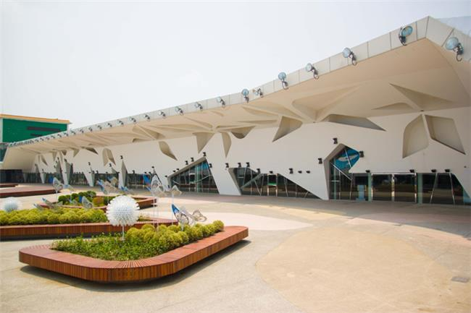
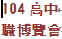
(2).104年度臺北市公私立高中高職博覽會爭豔館位置圖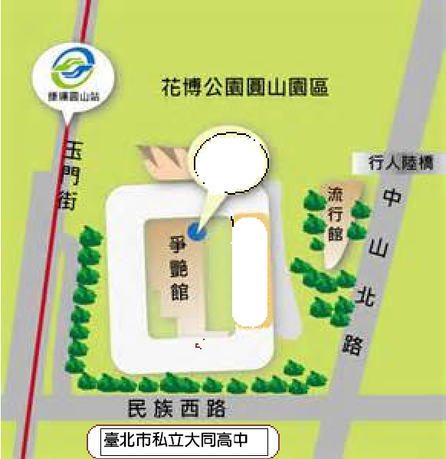
(3).104年度臺北市公私立高中高職博覽會爭豔館攤位位置圖平面圖

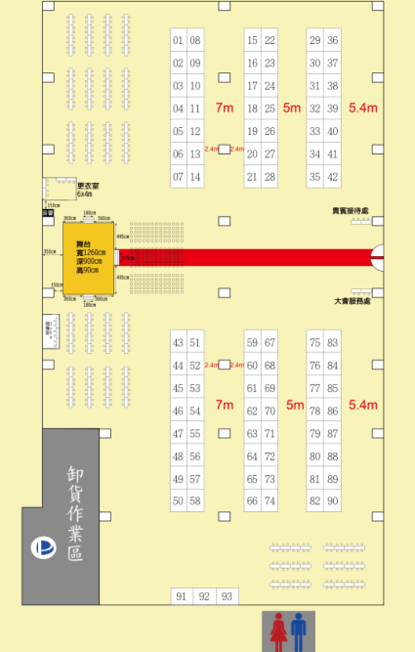
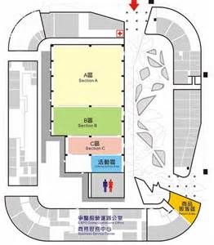

各校攤位號碼
攤位號碼 | 校 名 | 備 註
1 | 北一女中
2 | 內湖高工
3 | 陽明高中
4 | 成淵高中
5 | 中興高中
6 | 惇敘工商
7 | 靜修女中
8 | 高中家長聯合會
9 | 高職家長聯合會
10 | 諮詢區
11 | 文德女中
13 | 麗山高中
14 | 南港高中
16 | 國中家長聯合會
17 | 再興高中
18 | 復興實驗高中
19 | 成功高中
20 | 育達商職
21 | 育達商職
22 | 建國高中
23 | 延平高中
24 | 志仁高中
26 | 東山高中
27 | 大安高工
28 | 士林高商
29 | 金甌女中
30 | 開南商工
31 | 大理高中
33 | 華興中學
34 | 薇閣中學
35 | 稻江護家
36 | 臺北市教育局
37 | 景文高中
38 | 中正高中
39 | 大同高中
攤位號碼 | 校 名 | 備 註
40 | 滬江高中
41 | 醫護站
42 | 私立大同高中
43 | 大直高中
44 | 金甌女中
45 | 育成高中
46 | 稻江護家
47 | 大誠高中
48 | 華江高中
49 | 內湖高中
50 | 景文高中
51 | 中崙高中
52 | 華岡藝校
53 | 木柵高工
54 | 衛理女中
55 | 景美女中
56 | 師大附中
57 | 松山工農
58 | 惇敘工商
59 | 泰北高中
60 | 東方工商
61 | 復興高中
62 | 立人高中
63 | 大會服務
64 | 開平餐飲學校
65 | 開南商工
66 | 永春高中
67 | 百齡高中
68 | 西松高中
69 | 萬芳高中
70 | 十信高中
71 | 松山高中
72 | 國立戲曲學院
73 | 明倫高中
74 | 強恕高中
75 | 達人女中
攤位號碼 | 校 名 | 備 註
76 | 南港高工
77 | 南華高中
78 | 志仁高中
79 | 方濟高中
80 | 政大附中
81 | 南湖高中
82 | 私立大同
83 | 稻江商職
84 | 滬江高中
85 | 中山女中
86 | 松山家商
87 | 喬治工商
88 | 和平高中
89 | 協和祐德
90 | 協和祐德

(4)臺北市104年度公私立高中職博覽會－表演節目表
序 | 時間 |  | 學校名稱 | 表演名稱 | 人數 | 備 註
開場 | 9：00〜9：10 |  | 私立大同及青島武館 | 祥獅獻瑞 | 12
 | 9：10〜9：30 |  |  | 介紹貴賓、貴賓致詞及抽特別獎
1 | 9：30〜9：40 |  | 華岡藝校 | 流行舞蹈
2 | 9：40〜9：50 |  | 金甌女中 | 太鼓爭艷 啟航金甌 | 8 | 太鼓
3 | 9：50〜10：00 |  | 稻江護家 | 歡樂動感世紀婚紗秀 | 22 | 時尚走秀
10：00〜10：30第一階段抽獎
4 | 13：00〜13：10 |  | 景文高中 | 優人神鼓
5 | 13：10〜13：20 |  | 泰北高中 | 日本傳統祭典舞 | 67 | 祭典舞
6 | 13：20〜13：30 |  | 育達高職 | 魔幻走秀
7 | 13：30〜13：40 |  | 稻江商職 | 創意調酒 | 12 | 創意調酒
13：40〜14：10第二階段抽獎
8 | 15：00〜15：10 | 私大同、陽明、成淵 |  | 勁歌熱舞 | 13 | 熱舞
9 | 15：10〜15：20 | 喬治工商 |  | 舞姬 | 6 | 肚皮舞
舞臺演出執行學校：私立大同高中
- 舞台長寬為12.6m*9m。
- 請各表演學校確實把握8-10分鐘演出時間(含進退場時間)。
- 請各表演學校於預定演出前30分鐘至表演預備區報到,並派1人負責播放及測試CD音樂。
- 請各表演學校提供表演節目特色介紹詞(約100~120字)俾利主持人簡介。

5.博覽會海報


